คู่มือการเขียนโปรแกรม
พัฒนาแอพพลิเคชันบน PERSONAL DIGITAL ASSISTANTS
DEVELOP APPLICATION FOR PERSONAL DIGITAL ASSISTANTS

โดย
นางสาวกมลชนก มกรแก้วเกยูร รหัส 41014004
นางสาวจอมขวัญ หวังเกียรติกำจร รหัส 41014064

อาจารย์ที่ปรึกษา
ดร. วรวัฒน์ ลิ้มโภคา

ปริญญานิพนธ์นี้เป็นส่วนหนึ่งของการศึกษาตามหลักสูตรปริญญาวิศวกรรมศาสตรบัณฑิต
ภาควิชาวิศวกรรมคอมพิวเตอร์
คณะวิศวกรรมศาสตร์
สถาบันเทคโนโลยีพระจอมเกล้าเจ้าคุณทหารลาดกระบัง
ปีการศึกษา 2544

บทที่ 1
การพัฒนาโปรแกรมบนปาล์ม

1.1 โปรแกรมการจำลองการทำงานของปาล์มบนคอมพิวเตอร์
1.1.1 ความหมายของปาล์มโอเอสอีมูเลเตอร์
ปาล์มโอเอสอีมูเลเตอร์ (Palm Operating System Emulator) หรือที่ทั่วไปเรียกกันว่า POSE (อ่านว่า "Paw-see") คือ ฮาร์ดแวร์อีมูเลเตอร์ เป็นโปรแกรมที่จำลองการทำงานของปาล์มบนคอมพิวเตอร์ เป็นการจำลองการทำงานเฉพาะโอเอสของปาล์มคอมพิวติง (Palm Computing) เท่านั้น และเราสามารถที่จะใช้งานได้โดยผ่านทางคอมพิวเตอร์ส่วนบุคคลไม่ว่าจะเป็นเครื่องที่มีระบบปฏิบัติการวินโดว์หรือแมคอินทอชก็ตาม โดย POSE มีจุดประสงค์ในการใช้งานเพื่อนักพัฒนาโปรแกรมสำหรับปาล์มสามารถใช้ในการทดลองการใช้งานของโปรแกรมต่างๆที่ถูกพัฒนาขึ้นมาก่อนที่คุณจะนำโปรแกรมดังกล่าวติดตั้งลงไปในปาล์มจริงและสามารถทำการทดลองได้อย่างรวดเร็วจากคอมพิวเตอร์ นอกจากนี้สำหรับผู้ใช้ปาล์มทั่วไปซึ่งมีตัวเครื่องจริงๆ เอาไว้ใช้งาน คุณยังสามารถใช้ POSE ในการทดสอบการทำงานของโปรแกรมต่างๆ ที่ดาวน์โหลดมาเพื่อดูการทำงานก่อนตัดสินใจนำไปติดตั้งลงในเครื่องปาล์มเพื่อใช้งาน วิธีนี้ไม่เพียงจะลดขั้นตอนการฮอตซิงค์ แต่ยังช่วยทดสอบได้ด้วยว่าโปรแกรมเหล่านั้นจะสร้างปัญหาให้กับเครื่องปาล์มของคุณหรือไม่ แทนที่จะติดตั้งลงเครื่องทันทีและพบกับปัญหาที่สร้างความยุ่งยากในการแก้ไข หรืออาจจะร้ายแรงจนกระทั่งต้องส่งซ่อมหรือเปลี่ยนเครื่อง ไม่เพียงเท่านั้นสำหรับผู้ที่เริ่มสนใจจะซื้อหาปาล์มมาใช้งานก็สามารถใช้ POSE ทดสอบและเรียนรู้การทำงานก่อนจะซื้อหามาใช้งานจริง

1.1.2 คุณสมบัติของปาล์มโอเอสอีมูเลเตอร์
คุณสมบัติของ POSE ที่เกี่ยวข้องและสนับสนุนฮาร์ดแวร์ของเครื่องปาล์ม
- แสดงผลในรูปแบบเดียวกับเครื่องปาล์ม จำลองตัวเองเป็นเครื่องปาล์มบนคอมพิวเตอร์ทั้งส่วนการแสดงผลและรูปร่าง ( โดยแสดงผลทางคอมพิวเตอร์แทน )
- จำลองเมาส์แทนปากกาสไตลัส(Stylus Pen)
- สกรีนแสดงผลและพื้นที่กราฟฟิตี้(พื้นที่ให้เราสามารถเขียนตัวอักษรลงบนเครื่องปาล์ม)
- ปุ่มฮาร์ดแวร์ไม่ว่าจะเป็น ปุ่มเปิด/ปิด, ปุ่มแอพพลิเคชัน,ปุ่ม up/down, รีเซต, ฮอตซิงค์
- กำหนดหน่วยความจำได้มากถึง 8 MB
- จำลองพอร์ตเพื่อการสื่อสารสำหรับการฮอตซิงค์และการติดต่อกับโมเด็ม
- การจำลองลำโพง
- การแมปคีย์บอร์ดกับคีย์บอร์ดของเครื่องคอมพิวเตอร์สามารถที่จะป้อนข้อมูลผ่านทางคีย์บอร์ดของคอมพิวเตอร์ได้โดยตรง
- การแสดงผลเป็นเฟรมต่อวินาที
10. ทำงานบนระบบปฏิบัติการวินโดว์ส 9x และ วินโดว์ส NT และ แมคอินทอชซิสเต็ม 7.5 หรือสูงกว่า

1.1.3 รอมอิมเมจ (ROM Image) กับการใช้งานปาล์มโอเอสอีมูเลเตอร์
สำหรับ POSE ที่จำลองการทำงานทางด้านฮาร์ดแวร์ของปาล์มคอมพิวติ้งนั้นในการเรียกเพื่อใช้งานนั้น จำเป็นจะต้องมีส่วนที่สำคัญที่สุดอยู่อย่างหนึ่งคือรอมอิมเมจไฟล์ (ROM Image file) เมื่อมีการเรียกใช้งาน POSE แล้ว POSE จะมีการเรียกหารอมอิมเมจไฟล์เพื่อทำการจำลองตัวเองตามข้อมูลที่มีอยู่ใน รอมอิมเมจนั้นๆ เช่น ถ้าเรามีรอมของ Palm III โปรแกรม POSE ก็จะจำลองการทำงานเป็นเครื่อง Palm III ถ้ามีรอม Palm V ก็จะจำลองเป็นเครื่อง Palm V ในทันทีเช่นกัน โดยสามารถหารอมอิมเมจได้จาก
- สามารถหารอมอิมเมจไฟล์ ได้ที่เว็บไซต์ www.Palm.com
- ใช้ไฟล์ ROM Transfer.prc ที่มีมาพร้อมกับ POSE เพื่อทำการดาว์นโหลดรอมอิมเมจจากเครื่องปาล์มโดยตรง เมื่อติดตั้งโปรแกรม ROM Transfer.prc ให้กับเครื่องปาล์มแล้ว ให้เลือกรายการ Begin Transfer เพื่อดึงรอมอิมเมจจากเครื่องปาล์มโดยตรง

1.1.4 การติดตั้งและใช้งานปาล์มโอเอสอีมูเลเตอร์
1.1.4.1 การติดตั้งปาล์มโอเอสอีมูเลเตอร์
เมื่อได้ทำการแตกไฟล์ (Unzip) ของ POSE แล้วให้เรียกไฟล์ที่มีชื่อว่า Emulator.exe ขึ้นมาทำงานเมื่อเรียก Emulator.exe แล้วจะแสดงหน้าต่างดังรูป ซึ่งเป็นส่วนที่ให้เรากำหนดค่าแรกเริ่มก่อนการใช้งาน POSE

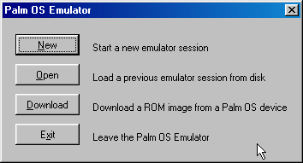
- New เป็นการเริ่มต้นเพื่อกำหนดค่าต่าง ๆ ใหม่ให้กับ POSE หรือเป็นจุดเริ่มต้นเพื่อกำหนดว่าเราต้องการโหลดรอมเวอร์ชันไหนขึ้นมาทำงาน
- Open เป็นการโหลดไฟล์หรือคอนฟิกกูเรชันเดิมของ POSE ที่เราได้มีการสร้างไว้แล้วล่วงหน้าจาก POSE
- Download เป็นการดาวน์โหลดรอมอิมเมจจากเครื่องปาล์มโดยอาศัย ROM Transfer.prc ผ่านทาง RS232
- Exit ออกจากส่วนติดตั้งการใช้งาน POSE
1.1.4.2 การคอนฟิกูเรชันใหม่ของปาล์มอีมูเลเตอร์
สำหรับการเริ่มต้นการใช้งานเริ่มแรกนั้นถ้าเรามีรอมอิมเมจอยู่แล้วก็ให้เลือกไปที่รายการ NEW เมื่อ
กำหนดค่าของคอนฟิกูเรชันใหม่แสดงดังรูป

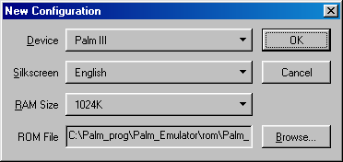
- Device เป็นการกำหนดเลือก รุ่นของปาล์ม ที่เราต้องการใช้งาน โดยปกติแล้วการกำหนดค่า Device นี้จะต้องมีความสัมพันธ์กับรอมอิมเมจไฟล์ ที่เราใช้งานด้วย ซึ่งเราสามารถที่จะกำหนดรุ่นของปาล์มต่าง ๆ ได้หลายรุ่น ไม่ว่าจะเป็น Pilot (1000/5000), PalmPilot (Presonal/Pro), Palm III, Palm IIIx, Palm V, Palm VII เป็นต้น แสดงดังรูป

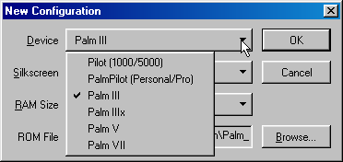
- Silkscreen การกำหนดรูปแบบการแสดงผลของรูปลักษณะของปาล์มซึ่งจะขึ้นอยู่กับดีไวซ์ของปาล์มแต่ละรุ่นและความสามารถของรอมอิมเมจที่มี (คุณสามารถที่จะโหลด Silkscreen ในรูปแบบที่มีลักษณะคล้ายสกินของ WinAmp) ตัวอย่าง สกินของรุ่น Palm V เช่น Default และ Japanese เป็นต้น

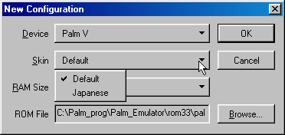

- RAM Size กำหนดขนาดของหน่วยความจำให้กับ POSE ซึ่งสามารถกำหนดได้มากถึง 8 MB แสดงดังรูป

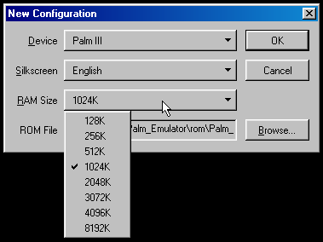
- ROM File หรือ ROM Image จัดเป็นส่วนของซอฟต์แวร์ส่วนหนึ่งที่จะกำหนดความสามารถของเครื่องปาล์ม ซึ่งในการกำหนดค่าต่าง ๆ ที่ผ่านมานั้นจะต้องมีความสัมพันธ์กับรอมอิมเมจไฟล์ นี้ด้วย

1.1.4.3 การใช้งานปาล์มอีมูเลเตอร์
เมื่อเราทำการติดตั้งค่าต่าง ๆ เป็นที่เรียบร้อยแล้ว POSE ก็จะแสดงหน้าตาของปาล์มอิมูเลเตอร์แสดง
ดังรูป ซึ่งจะมีลักษณะเหมือนกับเครื่องปาล์มจริง และสามารถที่จะโหลดโปรแกรมต่าง ๆ เข้ามาทำงานได้ เช่นเดียวกับเครื่องปาล์ม นอกจากโปรแกรมบางชนิดที่ต้องการความสามารถของเครื่องปาล์มจริงๆ

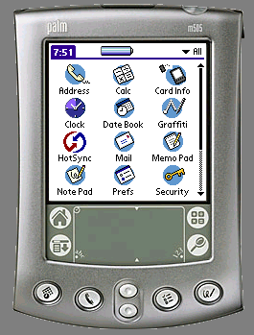
1.1.5 การควบคุมปาล์มโอเอสอีมูเลเตอร์
1.1.5.1 การควบคุมและปรับแต่งด้วยเมนู
ในการใช้งาน POSE นั้นนอกจากที่เราจะควบคุมการทำงานหรือเรียกการใช้งาน POSE ด้วยคีย์บอร์ดแล้วสิ่งที่มีความสำคัญในการกำหนดค่าต่าง ๆ เพื่อทำการปรับแต่งการใช้งานหรือกำหนดค่าต่าง ๆ เราจะต้องควบคุมผ่านการใช้งานด้วยเมนูของ POSE โดยการคลิกเมาส์ปุ่มขวา แสดงดังรูป

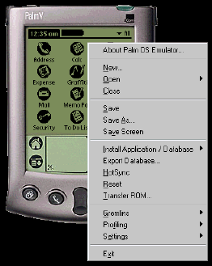
เมนูควบคุมการทำงานของ POSE จะแบ่งออกเป็น 4 ส่วนใหญ่ ๆ คือ
- กำหนดค่าคอนฟิกูเรชันซึ่งจะประกอบไปด้วย New, Open, Close
- ส่วนทำการบันทึกค่าต่าง ๆ เกี่ยวกับการแสดงผลและข้อมูลได้แก่ Save, Save As, Save Screen
- การติดตั้งโปรแกรมหรือการโอนย้ายข้อมูล ได้แก่ ติดตั้ง แอพพลิเคชัน/ดาต้าเบส, เอ็กซ์พอร์ต ดาต้าเบส, ฮอตซิงค์ เป็นต้น
- ส่วนกำหนดสภาพแวดล้อมและการดีบัก ซึ่งได้แก่ Gremlins, Profiling, Settings

1.2 แนวทางการพัฒนาโปรแกรมบนปาล์ม
ภาษาที่ใช้แอพพลิเคชันปาล์มสามารถพัฒนาได้โดยใช้ภาษาได้หลายภาษาแล้วแต่ความถนัดของผู้
เขียนโปรแกรม และขนาดของงาน แบ่งการพัฒนาออกเป็นระดับคือ
- ภาษาระดับต่ำ สามารถพัฒนาแอพพลิเคชันบนปาล์มได้โดยใช้ภาษาแอสเซมบลี (Assembly) หรือภาษาฟอร์ท (Forth)
- ภาษาระดับกลาง สามารถพัฒนาได้โดยใช้ภาษาซี ซึ่งเป็นที่นิยมมากกว่า โดยมีคอมไพเลอร์ที่ได้รับความนิยมคือโค้ดวอริเออร์ (Codewarrior โดยบริษัท Metrowork) และGCC (Gnu License) ซึ่งสามารถดาวน์โหลดได้ฟรี (โค้ดวอริเออร์สามารถดาวน์โหลดได้เฉพาะโค้ดวอริเออร์ไลท์เวอร์ชัน (Codewarrior Lite version))
- การพัฒนาระดับฟอร์ม สามารถพัฒนาในลักษณะวิชวล คล้ายวิชวลเบสิก โดยสามารถสร้างฟอร์ม และเพิ่มเติมคอมโพเนนต์ต่างๆลงในฟอร์ม จากนั้นก็ใส่เหตุการณ์ที่สัมพันธ์กับฟอร์มนั้นๆ โปรแกรมที่สนับสนุนการเขียนโปรแกรมในลักษณะนี้ได้แก่ Pendragon Form และ Sattelite Formสำหรับโครงงานนี้เลือกใช้โค้ดวอริเออร์เนื่องจากใช้งานง่าย และเหมาะสมกับขนาดของงานสามารถเขียนโปรแกรมในระดับของฟังก์ชันระบบของปาล์มโอเอสได้ อีกทั้งโปรแกรมโค้ดวอริเออร์ยังมีความสามารถไม่เป็นเพียงคอมไพเลอร์ โค้ดวอริเออร์ยังสามารถทำงานเป็นซอร์สโค้ดอีดิทเตอร์ โปรเจ็กแมเนเจอร์ และดีบักเกอร์ได้ภายในตัวเองอีกด้วย จึงเป็นคอมไพเลอร์ที่ทำงานได้สะดวก และคล่องตัวสูง

1.3 ซอร์สโค้ดของโปรแกรมบนปาล์ม
ซอร์สโค้ดของโปรแกรมบนปาล์มโอเอสมี 2 ส่วนคือ
- Resource file เป็นส่วนที่เก็บลักษณะของรีซอร์สต่างๆ ของโปรแกรม ได้แก่ ฟอร์มและปุ่ม เมนูต่างๆ รวมทั้งคุณสมบัติของรีซอร์สนั้นๆด้วย รีซอร์สในปาล์มจะมีเลขประจำของตัวเองซึ่งไม่ซ้ำกัน เป็นตัวเลขที่ใช้อ้างอิง
- ส่วนภาษาซี รวมทั้ง Include file เป็นส่วนที่ควบคุมการทำงานของแอพพลิเคชันนั้นๆ เหมือนการพัฒนาโปรแกรมบนแพลตฟอร์มอื่นทั่วไป

1.4 การสร้างปาล์มแอพพลิเคชันด้วยโปรแกรมโค้ดวอริเออร์ (Codewarrior)
โค้ดวอริเออร์คอมไพเลอร์จัดได้ว่าเป็นเครื่องมือในการพัฒนาแอพพลิเคชันในรูปแบบอินทิเกรตเตดดิเวลอปเมนต์เอ็นไวรอนเมนต์ (IDE : Integrated Development Environment) บนเครื่องปาล์มโอเอสแพลตฟอร์มที่ดีที่สุด ด้วยเหตุที่เป็นเครื่องมือที่ได้รับการสนับสนุนจากทางปาล์มคอมพิวติงให้เป็นเครื่องมือหลักในการพัฒนาโปรแกรมบนปาล์มโอเอส โดนที่เครื่องมือนี้จะทำงานได้ทั้งบนวินโดว์ส 95/98/NT/2000 รวมทั้งบนระบบแมคอินทอชด้วย
โปรแกรมโค้ดวอริเออร์ ประกอบด้วยส่วนสำคัญสองส่วนคือ
1. โค้ดวอริเออร์ไอดีอี (Codewarrior IDE) ใช้สำหรับแก้ไขโปรแกรม แก้ไขโปรเจ็กต์ ดีบักโปรแกรม หาข้อผิดพลาด โดยมีหน้าจอที่สำคัญคือหน้าจอโปรเจ็กต์ จะแสดงไฟล์ที่เกี่ยวข้องกับโปรเจ็กต์สามารถดับเบิล คลิ๊กเพื่อแก้ไขไฟล์ หรือแก้ไขฟอร์มได้ อีกหน้าจอหนึ่งคืออีดิทเตอร์ใช้สำหรับแก้ไขซอร์สโค้ด
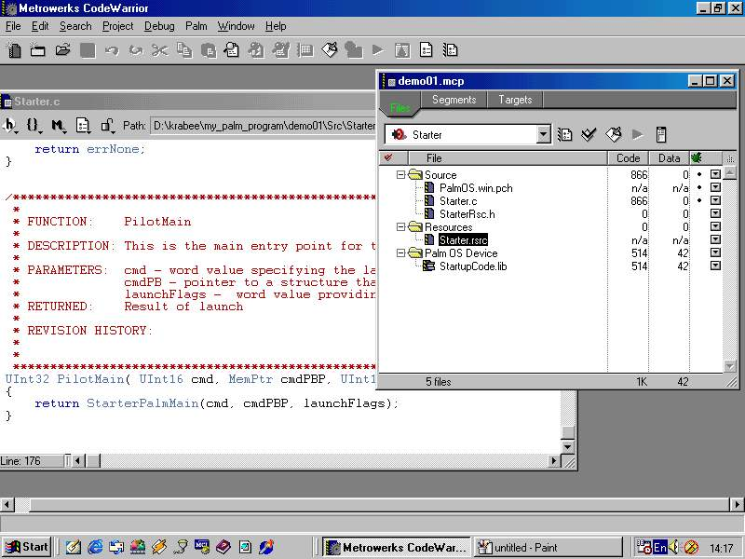
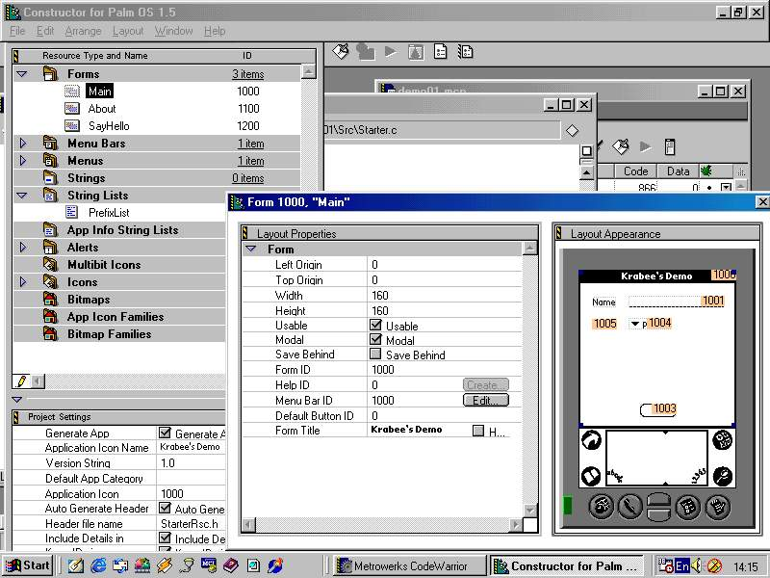
2. คอนสตรักเตอร์ (Constructure) ใช้สำหรับแก้ไขรีซอร์ส ได้แก่ ยูสเซอร์อินเทอร์เฟซ ปุ่มเมนูต่างๆ

1.5 แนวทางการดีบักโปรแกรม
หลังจากเขียนโปรแกรม คอมไพล์โปรแกรมเสร็จเรียบร้อย จะได้ไฟล์ที่มีนามสกุล .prc สามารถดาวน์โหลดไปยังปาล์มได้โดยใช้โปรแกรมอินสตอลแมเนเจอร์ (Install Manager) หรืออาจจะทดลองรันโปรแกรมโดยใช้ปาล์มอีมูเลเตอร์ (Palm OS Emulator) โดยสามารถดาวน์โหลดได้จาก http://www.palmos.com/dev โดยสามารถผสานการทำงานของปาล์มโอเอสอีมูเลเตอร์เข้ากับโปรแกรมโค้ดวอริเออร์ได้ สามารถสเต็ป (Step), เทรซ (Trace) โปรแกรมได้ พร้อมทั้งตรวจสอบการทำงานได้จากปาล์มโอเอสอีมูเลเตอร์

1.6 หลักการทำงานของโปรแกรมบนปาล์ม
แอพพลิเคชันบนปาล์มทำงานแบบซิงเกิลเธรด และเป็นแบบอีเวนต์ไดรเวน คือทำงานตามอีเวนต์ที่เข้ามา สามารถรันโปรแกรมได้ทีละโปรแกรมเท่านั้น การพัฒนาโปรแกรมบนปาล์มจำเป็นต้องทำความเข้าใจการทำงานของปาล์มโอเอสก่อน
- แอพพลิเคชันบนปาล์มแต่ละตัวจะเริ่มการทำงานที่ฟังก์ชัน PilotMain คล้ายกับฟังก์ชัน main ในโปรแกรมภาษาซีทั่วไป จึงต้องปรากฏฟังก์ชัน PilotMain นี้ในทุกๆแอพพลิเคชชั่น เมื่อสั่งให้แอพพลิเคชันทำงาน ปาล์มโอเอสจะส่ง lunch code เพื่อให้โปรแกรมเริ่มต้นการทำงาน หรืออาจจะใช้เป็นประโยชน์ในการดีบักโปรแกรมอีกด้วย
- ปาล์มโอเอสมีลักษณะการทำงานแบบอีเวนต์ไดร์เวน แอพพลิเคชันบนปาล์มจึงต้องประกอบด้วยอีเวนต์ลูป (Event loop) วนลูปเพื่อตรวจสอบอีเวนต์ที่เข้ามา แล้วตอบสนองฟังก์ชันนั้นๆ จนกว่าจะพบอีเวนต์ appStopEvent จึงออกจากโปรแกรม โดยการทำงานอาจจะไม่เพียงตอบสนองอีเวนต์อาจจะสร้างอีเวนต์ใหม่ส่งไปยังอีเวนต์คิว ซึ่งอีเวนต์ลูปนี้จะทำงานก็ต่อเมื่อเริ่มการทำงานของแอพพลิเคชันโดยมี lunch code เป็น normal lunch เท่านั้น
- แอพพลิเคชันบนปาล์มประกอบด้วยฟอร์มหลายๆฟอร์ม ซึ่งฟอร์มนี้เทียบได้กับวินโดวส์ในเดสก์ทอปแอพพลิเคชัน โดยแต่ละฟอร์มจะประกอบด้วยรีซอร์สต่างๆเช่นปุ่ม เลเบลต่างๆ ซึ่งรีซอร์สนี้จะมีไอดีประจำตัวซึ่งไม่ซ้ำกันเพื่อใช้สำหรับอ้างอิง
- การเข้าถึงหน่วยความจำของปาล์ม สามารถทำได้โดยผ่านดาต้าแมเนจเมนต์ (DataManagement)

1.7 รูปแบบการเขียนโปรแกรมปาล์ม
จากที่กล่าวมาข้างต้นว่าลักษณะการเขียนโปรแกรมบนปาล์มนั้นมีการเขียนในลักษณะเดียวกับการเขียนโปรแกรมในรูปแบบเหตุการณ์หรืออีเวนท์ (การเขียนโปรแกรมอิงตามเหตุการณ์ที่ต้องการควบคุม) นั่นคือจะมีรูปแบบโครงสร้างมาตรฐานที่ต้องปฏิบัติตาม สิ่งที่เราต้องทำก็เพียงแค่เขียนโค้ดเพิ่มเติมเข้าไปในส่วนต่างๆ ที่เกี่ยวข้องเท่านั้น โดยเฉพาะการใช้โค้ดวอริเออร์ จะสร้างโครงสร้างพื้นฐานมาให้เราเรียบร้อยในขั้นตอนการสร้างโปรเจ็กต์ใหม่
การติดตั้งระบบ (Initialization)
การตรวจสอบเหตุการณ์ในขณะทำงาน (Event Loop)
การจบการทำงาน (Clean up, Clear memory)

รูปแบบพื้นฐานของโปรแกรมในลักษณะเกิดขึ้นกับเหตุการณ์ (Event-based Programs) ส่วนใหญ่จะประกอบด้วย 3 ส่วนด้วยกันคือ
- การติดตั้งระบบ (Initialization) - ส่วนนี้จะจองหน่วยความจำ อ่านค่า พรีเฟอร์เรนซ์ของโปรแกรม จัดเตรียมค่าตัวแปรให้พร้อมสำหรับการทำงาน โปรแกรมบนปาล์มจะเริ่มต้นการทำงานที่ฟังก์ชัน PilotMain() ซึ่งคล้ายกับ main() ของโปรแกรมภาษาซีทั่วไป จากนั้น หลังจากตรวจสอบเวอร์ชันของปาล์มโอเอส เพื่อป้องการการทำงานที่ผิดพลาดเนื่องจากรันโปรแกรมในปาล์มโอเอสที่ไม่สนับสนุนฟังก์ชัน
- การตรวจสอบเหตุการณ์ในขณะทำงาน (Event Loop) - การทำงานของปาล์มเป็นแบบอีเวนต์ไดรเวน (Event-driven) คือ โปรแกรมจะอ่านเหตุการณ์จากคิวของเหตุการณ์ (Event queue) แล้วตอบสนองเหตุการณ์นั้นๆ วนอ่านเหตุการณ์และตอบสนองต่อเหตุการณ์นั้นไปเรื่อยๆ จนกว่าจะได้รับเหตุการณ์ appStopEvent จากคิวของเหตุการณ์จึงออกจากการทำงานในขั้นตอนนี้
- การถอนระบบออกจากหน่วยความจำหรือจบการทำงาน (Clean up , Clear memory) - ก่อนออกจากโปรแกรม โปรแกรมจะทำการบันทึกค่าพรีเฟอร์เรนซ์ของโปรแกรม จากนั้นก็คืนตัวแปรที่ได้จองไว้

1.7.1 ฟังก์ชันหลักและฟังก์ชันเริ่มต้นของโปรแกรม
ในการเขียนโปรแกรมด้วยภาษา C นั้น จะต้องเริ่มต้นโปรแกรมด้วยฟังก์ชัน main(...) เป็นฟังก์ชันแรกก่อนเพราะโปรแกรมจะต้องเริ่มต้นทำงานที่ฟังก์ชันนี้เป็นลำดับแรก สำหรับแอพพลิเคชั่นของปาล์มแล้วก็เช่นกันจะต้องมีฟังก์ชันเริ่มต้นเช่นกัน สำหรับปาล์มจะเริ่มต้นด้วย PilotMain(...,...,...)

Uint32 PilotMain( Uint16 cmd, MemPtr cmdPBP, Uint16 launchFlags)
{
return StarterPalmMain(cmd, cmdPBP, launchFlags);
}

จุดเริ่มต้นของโปรแกรมบนปาล์มแพลตฟอร์มจะต้องเริ่มต้นที่ฟังก์ชันนี้เป็นหลัก นั้นคือ ฟังก์ชัน PilotMain ซึ่งเป็น จุดเริ่มต้นของโปรแกรมบนปาล์มเอสซึ่งจะมี พารามิเตอร์ 3 ตัวประกอบไปด้วย
- cmd คือการ launch (Start) code หรือ การตรวจสอบเริ่มต้นของ Application ว่าจะต้องทำอะไรเป็นลำดับ แรก สำหรับการ launch code นั้น ก็เช่น sysAppLaunchCmdNormalLaunch , sysAppLaunchCmdFind, sysAppLaunchCmdGoto เป็นต้น โดยปกติแล้วถ้าเป็นการเรียกแอพพลิเคชันขึ้นมาทำงาน ในรูปแบบปกติ ก็จะใช้ sysAppLaunchCmdNormalLaunch เท่านั้นก็เพียงพอ
- cmdPBP คือ พอยเตอร์ที่ชี้ไปยังโครงสร้างที่เป็นที่รวบรวมของ launch code
- launchFlags คือ การเซตบิตแฟล็ก (set of bit flags) เพื่อที่จะเพิ่มเข้าไปในข้อมูลของ launch application
เมื่อโปรแกรมเริ่มต้นทำงานก็จะไปเริ่มต้นที่ฟังก์ชัน PilotMain จากนั้นก็ทำงานตามคำสั่งที่ถูกกำหนดไว้ในฟังก์ชัน ดังกล่าว จากตัวอย่างฟังก์ชัน PilotMain มีการเรียก(call)ไปที่ฟังก์ชัน StarterPilotMain ให้ทำงานต่อจากฟังก์ชันหลัก(PilotMain) ดังโค้ดโปรแกรมข้างล่างนี้

static Uint32 StarterPalmMain(Uint16 cmd, MemPtr cmdPBP, Uint16 launchFlags)
{
Err error;

error = RomVersionCompatible (ourMinVersion, launchFlags);
if (error) return (error);

switch (cmd)
{
case sysAppLaunchCmdNormalLaunch:
error = AppStart();
if (error)
return error;
FrmGotoForm(MainForm);
AppEventLoop();
AppStop();
break;

default:
break;
}
return 0;
}

จากโค้ดของฟังก์ชัน StarterPalmMain จะมีการตรวจสอบเวอร์ชันของปาล์มโอเอสก่อนที่จะทำงานในลำดับ ต่อไป หลังจากผ่านขั้นตอนการตรวจสอบ เวอร์ชันของปาล์มโอเอสแล้ว ก็จะเข้าสู่ขบวนการตรวจ สอบ เงื่อนไขของการ launch โปรแกรม จากฟังก์ชันจะมีการ launch ในรูปแบบปกติเท่านั้นนั้นคือเรียก โปรแกรม ขึ้นมาทำงานด้วย sysAppLaunchCmdNormalLaunch (เมื่อผู้ใช้งานแท็บไปที่ไอคอนของแอพพลิเคชันบนเครื่องปาล์ม) จะเกิดการทำงานดังขั้นตอนต่อไปนี้
1. เรียกฟังก์ชัน AppStart(); ขึ้นมาทำงานสำหรับฟังก์ชันนี้จะเป็นฟังก์ชันที่ให้เรากำหนดค่าต่าง ๆ ก่อนที่ โปรแกรมจะเริ่มต้นทำงาน สิ่งที่เราจะ ต้องคำนึงถึงหรือต้องทำ(เขียนโค้ด)นั้นจะมีดังนี้
- เพื่อทำการติดตั้งค่าต่าง ๆ ที่ต้องการ หรือ เรียกค่าเก่าที่ได้เก็บไว้ก่อนที่โปรแกรมเราจะจบการทำงานกลับมา ตรวจสอบ เพื่อเริ่มต้นของโปรแกรม
- กำหนดเงื่อนไขที่ต้องการ ว่าจะเริ่มให้โปรแกรมทำอะไรบ้าง
- ติดตั้งฟอร์มเพื่อแสดงหน้าตาของโปรแกรม
- เลือกฟอร์มขึ้นมาแสดงถ้าโปรแกรมของเรามีหลายฟอร์ม
2. เรียกฟังก์ชัน FrmGotoForm(MainForm); ติดตั้งฟอร์มหลักหรือฟอร์มที่เราต้องการกำหนดให้เป็น ฟอร์มแรกจากตัวอย่างเป็นการติดตั้งฟอร์มที่ชื่อว่า MainForm ซึ่งสามารถสร้างฟอร์มเหล่านี้ได้ด้วย คอนสตรักเตอร์
3. เรียกฟังก์ชัน AppEventLoop(); เพื่อเข้าสู่การทำงานของโปรแกรม ซึ่งนับว่าเป็นฟังก์ชันที่สำคัญทีเดียวเพราะเป็นส่วนที่เราจะต้องเริ่มต้นแก้ไขกันในฟังก์ชันนี้
4. เรียกฟังก์ชัน AppStop(); ก่อนที่จะจบการทำงานของโปรแกรมฟังก์ชันนี้จะเป็นฟังก์ชันที่ให้เราสามารถที่จะเขียนโค้ด เพื่อจัดการกับค่า ต่าง ๆ ที่เราต้องการได้ก่อนที่โปรแกรมจะจบการทำงาน เช่นการเก็บค่าต่าง ๆ ไว้เพื่อใช้ในการเริ่มต้นทำงานของโปรแกรมใน ครั้งต่อไป เป็นต้น

1.7.2 ความสำคัญของฟังก์ชัน AppEventLoop()
ฟังก์ชัน AppEventLoop() เป็นฟังก์ชันที่เป็นจุดเริ่มต้นของการทำงานของแอพพลิเคชันซึ่งในส่วนนี้จะมีการตรวจสอบเหตุการณ์ที่จะต้องทำเมื่อผู้ใช้มีการใช้งานโปรแกรมเกิดขึ้น

static void AppEventLoop(void)
{
Uint16 error;
EventType event;
do {
EvtGetEvent(&event, evtWaitForever);
if (! SysHandleEvent(&event))
if (! MenuHandleEvent(0, &event, &error))
if (! AppHandleEvent(&event))
FrmDispatchEvent(&event);
} while (event.eType != appStopEvent);
}

จากโค้ดตัวอย่างของฟังก์ชัน AppEventLoop() จะประกอบไปด้วยอีเวนต์ดังต่อไปนี้
  - System Events เกิดอีเวนต์เมื่อเราเรียกใช้งานในระบบ เช่น power-off, Graffiti input เป็นต้น
  - Menu Events เกิดอีเวนต์เมื่อมีเหตุการณ์ที่เกี่ยวข้องกับการเรียกใช้งานเมนูในแอพพลิเคชัน
  - Application Events เกิดอีเวนต์เมื่อมีเหตุการณ์ที่เกี่ยวข้องกับแอพพลิเคชัน
  - Form Events เกิดอีเวนต์เมื่อมีการทำงานที่เกี่ยวข้องกับฟอร์มเหตุการณ์จะเกิดขึ้น
ฟังก์ชันต่างๆ ใน AppEvenLoop()
- System Events [ SysHandleEvent(&event) ] เป็นฟังก์ชันระบบปาล์มโอเอส
- Menu Events [ MenuHandleEvent(0, &event, &error) ] เป็นฟังก์ชันระบบปาล์มโอเอส
- Application Events[ AppHandleEvent(&event) ] เราจะเขียนโปรแกรมที่ฟังก์ชันนี้
- Form Events [ FrmDispatchEvent(&event) ] เป็นฟังก์ชันระบบปาล์มโอเอส
ฟังก์ชัน AppEventLoop() จะวนลูปทำงานเพื่อตรวจสอบเหตุการณ์ที่เกิดขึ้นในระหว่างการใช้งานของโปรแกรม ด้วยฟังก์ชัน EvtGetEvent(&event, evtWaitForever) ซึ่งจะคอยตรวจสอบว่าเกิดอีเวนต์ใดขึ้นกับโปรแกรมบ้างแล้วจะส่งการทำงานให้กับอีเวนต์นั้น และจะจบการทำงานเมื่อ
(event.eType = appStopEvent) และจะจบการทำงานของฟังก์ชัน และส่งการทำงานให้กับฟังก์ชัน AppStop() ในฟังก์ชัน StarterPalmMain()
จากฟังก์ชัน AppEventLoop() ส่วนที่ต้องให้ความสนใจมากเป็นพิเศษ เห็นจะเป็นฟังก์ชัน AppHandleEvent(&event) เพราะโปรแกรมการทำงานของเราจะเริ่มต้นเขียนการที่ฟังก์ชันนี้เป็นฟังก์ชันเริ่มต้นในการทำงานของโปรแกรม ส่วนฟังก์ชัน SysHandleEvent(&event) และ MenuHandleEvent(0, &event, &error) จัดได้ว่าเป็นฟังก์ชันการตรวจสอบอีเวนต์ต่าง ๆ ของระบบ( System Function ) ซึ่งปาล์มโอเอสจะเป็นผู้จัดการอีเวนต์ดังกล่าวเอง ส่วน AppHandleEvent นี้จะเป็นอีเวนต์ที่เราจะต้องจัดการเอง โดยการเขียนโค้ดกำหนดการทำงานตามที่ต้องการเมื่อ เกิดอีเวนท์ที่ปาล์มโอเอสส่งมาให้เราโดยผ่านทาง &event
1.7.3 การทำงานของ AppHandleEvent

static Boolean AppHandleEvent( EventPtr eventP)
{
Uint16 formId;
FormPtr frmP;

if (eventP->eType == frmLoadEvent)
{ // Load the form resource.
formId = eventP->data.frmLoad.formID;
frmP = FrmInitForm(formId);
FrmSetActiveForm(frmP);
// Set the event handler for the form. The handler of the currently
// active form is called by FrmHandleEvent each time is receives an
// event.
switch (formId)
{
case MainForm:
FrmSetEventHandler(frmP, MainFormHandleEvent);
break;
default:
// ErrFatalDisplay("Invalid Form Load Event");
break;

}
return true;
}
return false;
}

เมื่อเกิดอีเวนต์ขึ้นปาล์มโอเอสจะจัดการส่งอีเวนต์มาที่ event pointer (EventPtr) โดยการส่งผ่าน eventP->eType ซึ่งเราจะใช้ eType ในการตรวจสอบว่าเป็น eventtP ของเหตุการณ์ใด
เมื่อไม่เกิดอีเวนต์ที่เกี่ยวข้องกับ SysHandleEvent()(System), MenuHandleEvent()(MenuSystem) ก็จะถูกส่งผ่านมาที่ AppHandleEvent() ทำการตรวจสอบอีเวนต์ว่าเกิด frmLoadEvent ใน queue Event หรือไม่ ถ้าใช่จะไปทำงานในส่วนของ FrmSetEventHandler(... ) แต่ถ้าไม่ใช่หรือไม่พบ frmLoadEvent ก็จะไปทำงานในส่วนของ FormDispatchEvent ที่ AppHandleEvent(... ) นี้จะเป็นที่ที่ให้เรากำหนดฟอร์มที่ใช้ในแอพพลิเคชันทั้งหมด
นั้นหมายความว่าจุดเริ่มต้นทำงานของฟอร์มทุกฟอร์มในแอพพลิเคชันจะมาเริ่มต้นที่จุดนี้หรือฟังก์ชันนี้ เมื่อตรวจพบอีเวนต์ของ frmLoadEvent ก็จะตรวจสอบฟอร์มรีซอร์สว่าฟอร์ม ID ที่เท่าไรถูกเรียกใช้งานหรือถูกโหลด โดยการส่งผ่านค่า ID ไปให้กับฟังก์ชัน FrmSetEventHandler(.... )
หลังจากที่ได้โหลดฟอร์มตามเงื่อนไขจาก frmLoadEvent ฟอร์มที่จะถูกโหลดขึ้นมาทำงานจะถูกตรวจสอบด้วย โครงสร้างของฟอร์มนั้นคือ ใน EventType structure ด้วย eventP->data.frmLoad.formID เหตุที่ใช้ eventP เนื่องมาจากเราได้กำหนดให้อีเวนต์ชี้ไปที่ EventType และ eventP ชี้ไปที่อีเวนต์อีกทอดหนึ่ง eventP - >> event - >> EventType

1.7.4 การทำงานของ MainFormHandleEvent()

static Boolean MainFormHandleEvent(EventPtr eventP)
{
Boolean handled = false;
FormPtr frmP;

switch (eventP->eType)
{
case menuEvent:
return MainFormDoCommand(eventP->data.menu.itemID);
case frmOpenEvent:
frmP = FrmGetActiveForm();
MainFormInit( frmP);
FrmDrawForm ( frmP);
handled = true;
break;
default:
break;
}
return handled;
}

เมื่อผ่านมาถึงฟังก์ชันนี้ ก็จะเป็นฟังก์ชันที่ใช้ในการจัดการเกี่ยวกับฟอร์มที่เราได้ทำการโหลดขึ้นมาทำงานแล้วว่า จะทำ อะไรต่อไปจากตัวอย่างจะเห็นได้ว่าในฟังก์ชันนี้จะมีการกำหนดอีเวนต์เพียง 2 อีเวนต์เท่านั้นคือ menuEvent เมื่อมี การเรียกใช้งานเมนูเกิดขึ้นและสอง frmOpenEvent เมื่อเกิดอีเวนต์ของการโหลดฟอร์ม ทำงานในส่วนของการใช้ งานเมนูก็จะส่งการทำงานไปให้กับฟังก์ชัน MainFormDoCommand(... ) ทำงานต่อ แต่ถ้าเป็นอีเวนต์ของ frmOpenEvent ก็จะเป็นการสร้างฟอร์มขึ้นมา จะเห็นได้ว่าฟังก์ชัน MainFormHandleEvent(... ) เป็นฟังก์ชัน ที่ให้เรากำหนดอีเวนต์ต่าง ๆ ที่จะกระทำกับฟอร์ม ๆ ที่เราโหลด ขึ้นมาในปัจจุบัน

1.7.5 การทำงานของ MainFormDoCommand(... )

static Boolean MainFormDoCommand(Uinet16 command)
{
Boolean handled = false;

switch (command)
{
case MainOptionsAboutStarterApp:
MenuEraseStatus (0);
AbtShowAbout (appFileCreator);
handled = true;
break;
}
return handled;
}

ฟังก์ชันนี้ เป็นฟังก์ชันทีเกิดจาก event menuEvent และใช้ eventP->data.menu.itemID เป็นตัวจัดการ
และส่งเข้าฟังก์ชันเพื่อเลือกว่าเราได้มีการเลือกเมนูไหนในฟอร์มปัจจุบัน(เมนูปัจจุบัน)
สำหรับตัวอย่างที่กล่าวมานี้เป็นตัวอย่างที่เกิดจากการสร้างให้ในแบบอัตโนมัติของโปรแกรม โค้ดวอริเออร์ซึ่งจะ สร้างส่วนหลัก ๆ ให้เป็นแนวทางโดยในความเป็นจริงแล้วสามารถที่จะยุบบางฟังก์ชันลงไปและในไปเพิ่มในฟังก์ชัน ก่อนหน้าได้ แต่ในความเห็นของข้าพเจ้าคิดว่าตัวอย่างได้วางโครงสร้างไว้เหมาสมแล้ว ทำให้ง่ายต่อการเขียนโค้ดเพิ่มเติม เพราะได้แบ่งทุกอย่างออกเป็นสัดส่วน แล้วรู้ว่าเราจะต้องไปเพิ่มเติมส่วนโค้ดตรงไหน

บทที่ 2
หลักการทำงานของโปรแกรมแว็พบราวเซอร์บนปาล์ม

2.1 การออกแบบแว็พบราวเซอร์บนปาล์ม
สำหรับลักษณะของความต้องการของโครงงานนี้คือ ทำให้ผู้ใช้สามารถเข้าชมแว็พไซต์ต่างๆ ตาม URL ที่กำหนดได้ ดังที่แสดงเป็นแผนภาพอธิบาย (Context Diagram) ของโปรแกรมแว็พบราวเซอร์ภาษาไทยดังรูป

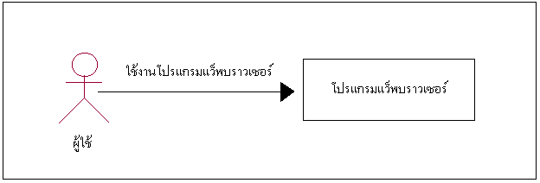

2.1.1 คอนเท็กซ์ไดอะแกรมของแว็พบราวเซอร์
แผนภาพคอนเท็กซ์ดังที่แสดงไว้ในรูปข้างบน เป็นส่วนที่อธิบายการติดต่อระหว่างผู้ใช้ ซึ่งแสดงให้เห็นสิ่งแวดล้อมของโปรแกรมแว็พบราวเซอร์ ผู้ใช้จะใช้โปรแกรมแว็พบราวเซอร์ในการเข้าชมแว็พไซต์ต่างๆ ตาม URL ที่ผู้ใช้ต้องการจะเข้าไปชมแว็พไซต์เหล่านั้น โปรแกรมแว็พบราวเซอร์นี้มีฟังก์ชันการทำงานหลักอยู่ 2 ส่วนคือส่วนที่เป็นบุ๊กมาร์กและส่วนที่เข้าชมแว็พไซต์
- ส่วนเข้าชมแว็พไซต์มีคอนเท็กซ์ไดอะแกรมตามรูป

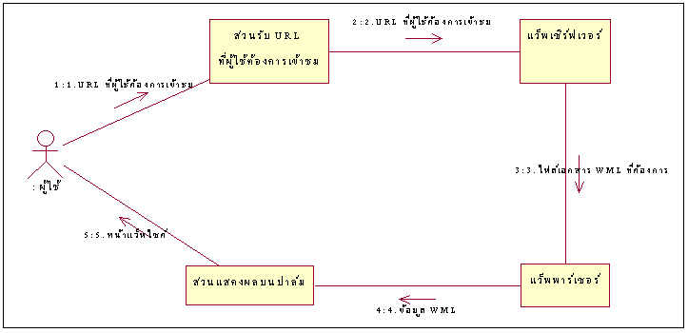

- ส่วนบุ๊กมาร์ก
- ส่วนเข้าชมแว็พไซต์จาก URL ที่อยู่ในบุ๊กมาร์ก มีคอนเท็กซ์ไดอะแกรมตามรูป

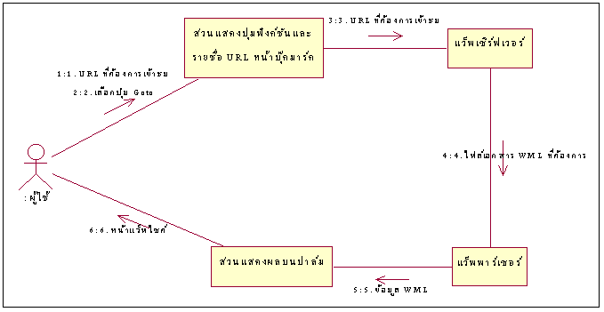

- ส่วนการบันทึก URL ที่ต้องการลงในบุ๊กมาร์ก มีคอนเท็กซ์ไดอะแกรมตามรูป

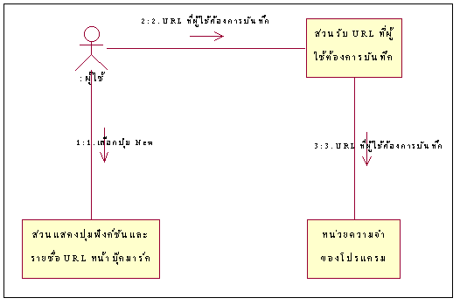

- ส่วนการลบURL ที่บันทึกออกจากบุ๊กมาร์ก มีคอนเท็กซ์ไดอะแกรมตามรูป

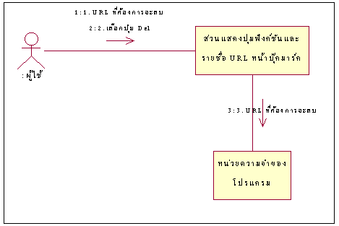

2.1.2 ยูสเคส (Use Case) ของแว็พบราวเซอร์
แผนภาพยูสเคสของแว็พบราวเซอร์ดังแสดงในรูปแสดงถึงรายละเอียดโดยรวมของโปรแกรมแว็พ บราวเซอร์ แผนภาพยูสเคสทำให้ทราบฟังก์ชันการทำงานหลักๆของโปรแกรมแว็พบราวเซอร์ว่าประกอบด้วย 2 ส่วนหลักๆคือ ส่วนที่ผู้เข้าชมแว็พไซต์ต่างๆตาม URL ที่ต้องการ และส่วนบันทึก URL โดยมีผู้ใช้เป็นแอกเตอร์ของระบบที่เข้าไปใช้งานในระบบซึ่งมีฟังก์ชันรวมต่างๆเป็นยูสเคสมี 2 ส่วนหลักๆ ดังที่ได้กล่าวมาแล้ว
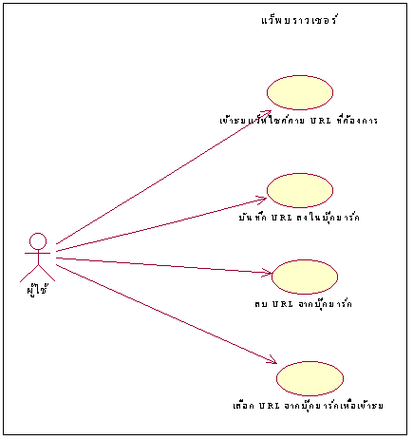

2.1.3 ลำดับขั้นตอนการทำงานของแว็พบราวเซอร์
2.1.3.1 ลำดับขั้นตอนของการเข้าชมแว็พไซต์ต่างๆตาม URL ที่ต้องการ
ในการเข้าชมแว็พไซต์ต่างตาม URL ที่ต้องการ เริ่มจากผู้ใช้ป้อน URL ที่ผู้ใช้ต้องการลงไปในช่องสำหรับป้อน URL ซึ่งจะส่งให้กับแว็พเซิร์ฟเวอร์ที่ถูกระบุไว้ใน URL ที่ผู้ใช้ต้องการชม เมื่อได้รับ URL แว็พเซิร์ฟเวอร์จะส่งไฟล์เอกสาร WML มาให้ ตัวโปรแกรมจะนำไฟล์เอกสาร WML ส่งให้กับแว็พพาเซอร์ทำการแสดงพาร์ส(parse) เอกสาร WMLมาแสดงเป็นแว็พเพจบนปาล์มโอเอสอีมูเลเตอร์หรือปาล์มดังรูป

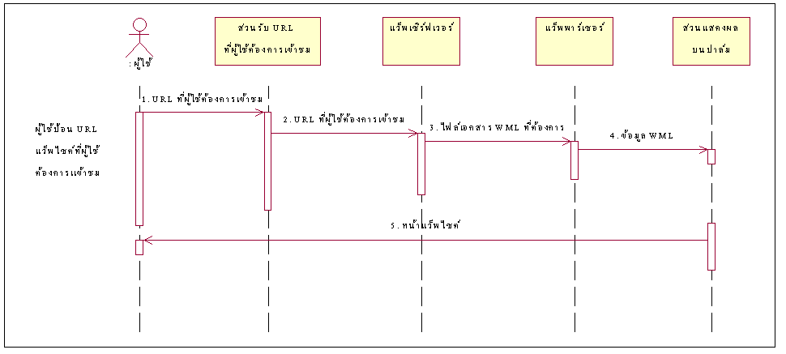

2.1.3.2 ลำดับขั้นตอนของการบันทึก URL ของแว็พไซต์ต่างๆตามที่ต้องการ
ในการบันทึก URL ของแว็พไซต์ต่างๆที่ต้องการ เริ่มจากผู้ใช้ป้อน URL ที่ต้องการจะบันทึกลงไปในช่องสำหรับป้อน URL ซึ่งโปรแกรมแว็พบราวเซอร์จะทำการบันทึก URL นี้เก็บไว้ดังรูป

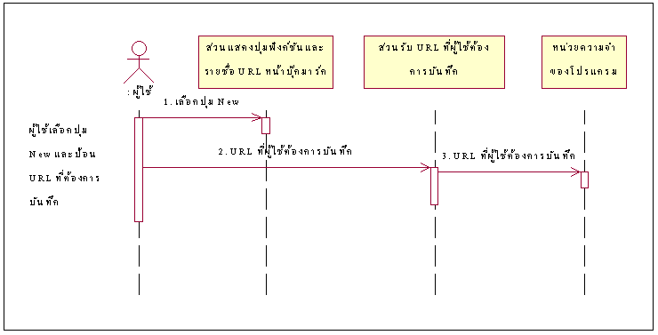

2.1.3.3 ลำดับขั้นตอนของการลบ URL ที่บันทึกไว้ในบุ๊กมาร์ก
ในการลบ URL ที่บันทึกไว้ เริ่มจากผู้ใช้เลือก URL ที่ต้องการจะลบออกไป และกดปุ่ม Del แว็พบราวเซอร์จะลบ URL นี้ออกจากบุ๊กมาร์กดังรูป

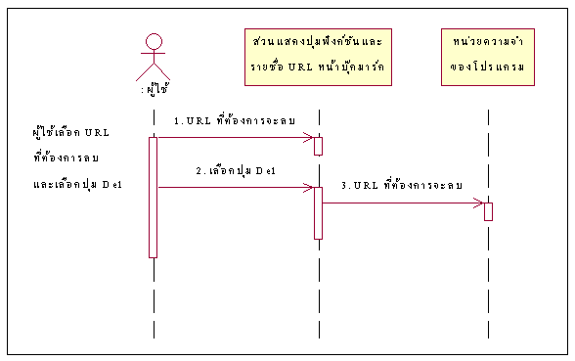

2.1.3.4 ลำดับขั้นตอนของการเข้าชมแว๊พไซต์ที่บันทึกไว้ในบุ๊กมาร์ก
ในการเข้าชมแว็พไซต์จาก URL ที่บันทึกไว้ เริ่มจากผู้ใช้เลือก URL ที่ต้องการจะเข้าชม และกดปุ่ม Goto ซึ่งจะส่งให้กับแว็พเซิร์ฟเวอร์ที่ถูกระบุไว้ใน URL เมื่อได้รับ URL แว็พเซิร์ฟเวอร์จะส่งไฟล์เอกสาร WML มาให้ ตัวโปรแกรมจะนำไฟล์เอกสาร WML ส่งให้กับแว็พพาเซอร์ทำการแสดงพาร์ส (parse) เอกสาร WMLมาแสดงเป็นแว็พเพจบนปาล์มโอเอสอีมูเลเตอร์หรือปาล์มดังรูป

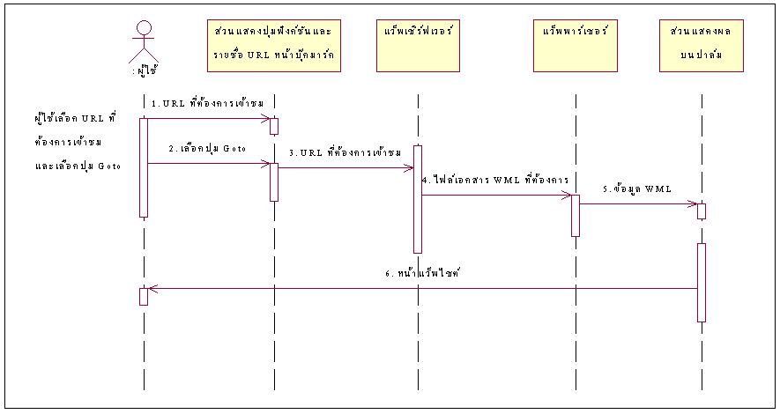

บทที่ 3
หลักการทำงานโดยละเอียดของโปรแกรมแว็พบราวเซอร์บนปาล์ม

3.1 การทำงานของโปรแกรมแว็พบราวเซอร์
โปรแกรมแว็พบราวเซอร์แบ่งส่วนหลักๆของโปรแกรมออกเป็นออกเป็น 4 ส่วนดังนี้
- ส่วนติดต่อกับผู้ใช้งาน
- ส่วนติดต่อกับเน็ตเวิร์ก
- ส่วนแว็พพาเซอร์
- ส่วนแสดงผลแว็พเพจ

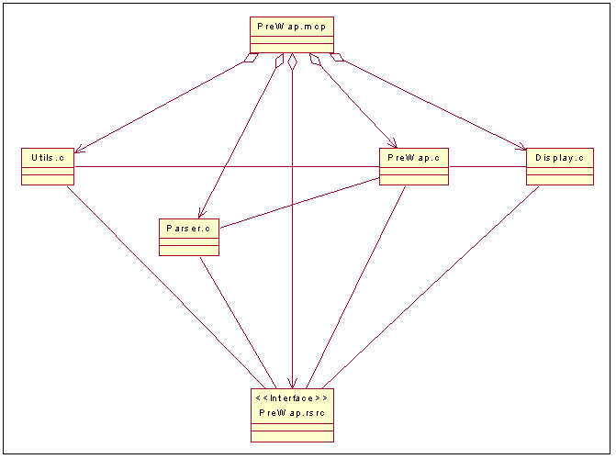

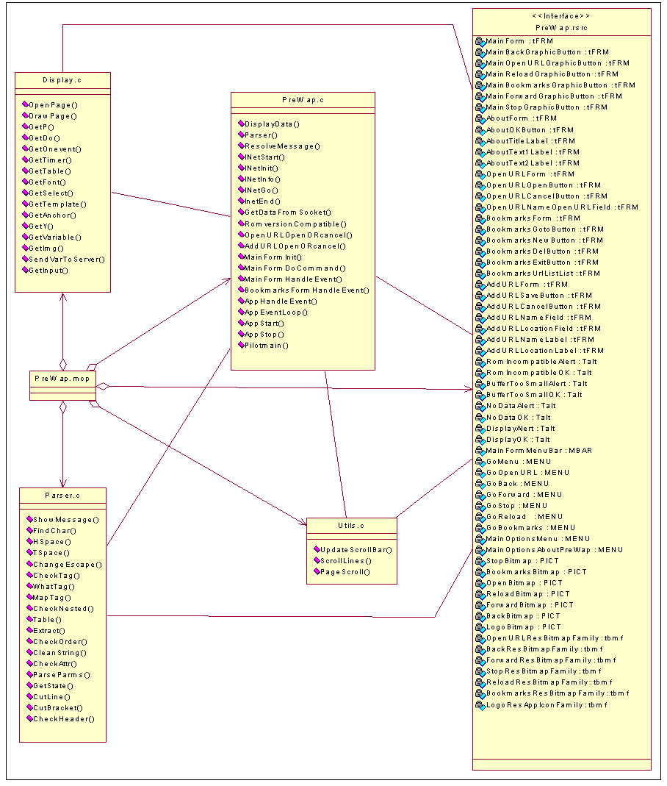

3.2 ส่วนติดต่อกับผู้ใช้งาน (GUI)
เป็นส่วนที่มีการติดต่อกับผู้ใช้ โดยผู้ใช้จะทำการคอนโทรลแว็พบราวเซอร์ได้ผ่าน GUI ซึ่ง GUI ของแว็พบราว์เซอร์นี้จะมีหน้าตาดังรูป
Reload
Back
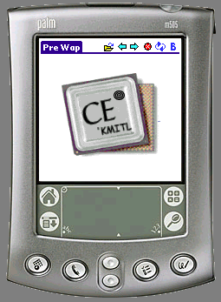
Bookmarks
Stop
Forward
OpenURL
Menu

ส่วนนี้จะประกอบด้วย 2 ไฟล์คือ Prewap.c และ Utils.c
- Prewap.c ในไฟล์นี้ฟังก์ชันที่เกี่ยวข้องกับส่วนติดต่อผู้ใช้งานคือ
- BookmarksFormHandleEvent – ใช้ในการรองรับการทำงานของหน้าบุ๊กมาร์ก
- OpenURLOpenOrcancel – ใช้ในการรับ URL ที่ผู้ใช้ป้อนเข้ามาเพื่อเข้าชมแว๊พไซต์
- AddURLSaveOrcancel - ใช้ในการรับ URL ที่ผู้ใช้ป้อนเข้ามาเพื่อบันทึกในบุ๊กมาร์ก
- DeleteBm – ใช้ในการลบ URL ออกจากบุ๊กมาร์ก
- BuildListBm – ใช้ในการแสดงรายชื่อ URL ที่บันทึกไว้ในหน้าบุ๊กมาร์ก
- SetText – ใช้ในการจัดเตรียมข้อความที่จะแสดงบนหน้าบุ๊กมาร์ก
- SetFields - ใช้ในการจัดเตรียมที่สำหรับแสดงข้อความที่จะแสดงบนหน้าบุ๊กมาร์ก
- WriteRecord – ใช้ในการเขียน URL ลงในหน่อยความจำของเครื่องปาล์ม
- NewRecord - ใช้ในการสร้างที่ที่จะเขียน URL ลงในหน่อยความจำของเครื่องปาล์ม
- OpenCreateDatabase - ใช้ในการสร้างดาต้าเบสของบุ๊กมาร์ก
- Utils.c ไฟล์นี้ฟังก์ชันที่เกี่ยวข้องกับส่วนติดต่อผู้ใช้งานคือ
- UpdateScrollBar – ใช้ในการเปลี่ยนสถานะของสกรอบาร์
- ScrollLines - ใช้ในการสร้างสกรอบาร์
- PageScroll - ใช้ในการเปลี่ยนสถานะของหน้าที่มีสกรอบาร์

ซึ่งฟังก์ชันต่างๆ เหล่านี้จะทำงานในเรื่องควบคุมส่วนติดต่อกับผู้ใช้งานและทำงานตามเหตุการณ์ที่เข้ามาตามที่ผู้ใช้ได้เลือกทำ

3.3 ส่วนติดต่อกับเน็ตเวิร์ก
ส่วนนี้เป็นส่วนที่สำคัญที่สุดในโปรแกรมแว็พบราวเซอร์ เพราะว่าเป็นส่วนที่ทำหน้าที่ตั้งแต่ติดต่อระหว่างเครื่องปาล์มกับอินเทอร์เน็ต ร้องขอแว็พไซต์ จนรับข้อมูลมา
การทำงานของส่วนนี้เริ่มที่ผู้ใช้ป้อน URL ของแว็พบราวเซอร์ที่ต้องการเข้าชม หรือเลือกจากบุ๊กมาร์ก เมื่อรับ URL มา หลังจากนั้นก็จะทำงานดังนี้
- เริ่มการติดต่อเน็ตเวิร์กโดยในตอนแรกในตอนแรกจะเริ่มต้นการทำงานของไลบรารี INetLib ซึ่งเป็นไลบรารีที่ประกอบด้วยฟังก์ชันที่ได้ติดต่อเน็ตเวิร์กและตั้งค่าเริ่มต้นให้กับ INetlib
- นำ URL ที่ได้รับมาตรวจสอบว่าได้มีการป้อนคำว่า “http://” หรือไม่ ถ้าไม่ก็ทำการเติมเข้าไปให้อยู่หน้า URL ที่รับเข้ามา ซึ่ง http นั้นเป็นตัวบ่งบอกถึงโพรโตคอลที่เราใช้ในการติดต่อ
- ทำการสร้างซ็อกเก็ต กำหนดค่าต่างๆ ให้กับซ็อกเก็ต
- ส่งซ็อกเก็ตร้องขอ (Request Socket) ไปยังเซิร์ฟเวอร์ที่ต้องการ
- รอรับซ็อกเก็ตที่มีข้อมูล (โค้ดของแว็พไซต์)
- เมื่อได้รับซ็อกเก็ตที่มีข้อมูลแล้ว ก็ทำการถ่ายเทข้อมูลลงไปเก็บไว้ในบัฟเฟอร์เพื่อส่งต่อให้ส่วนพาเซอร์เพื่อทำการตรวจสอบไวยกรณ์ต่อไป
ส่วนนี้จะประกอบด้วย 1 ไฟล์คือ Prewap.c
- Prewap.c ในไฟล์นี้ฟังก์ชันที่เกี่ยวข้องกับส่วนติดต่อกับเน็ตเวิร์กคือ
- CutUrl – ใช้ในการตัด URL แล้วเก็บไว้ในการลิงก์
- ResolveMessage – ใช้ในการเก็บค่าต่างๆ ของการติดต่อเน็ตเวิร์ก
- INetStart – ใช้ในการค้นหาไลบรารี INetLib และเปิดไลบรารี INetLib
- INetInit - ใช้ในการตั้งค่าเริ่มต้นให้กับไลบรารี INetLib
- INetInfo – ใช้ในการเก็บค่าต่างๆ ของไลบรารี INetLib
- INetGo - ใช้ในการเริ่มต้นของการติดต่อกับเน็ตเวิร์ก
- INetEndTransaction ใช้ในการสิ้นสุดของการติดต่อกับเน็ตเวิร์ก
- INetEnd - ใช้ในการปิดไลบรารี INetLib
- GetDataFromSocket - ใช้ในการรับข้อมูลจากซ็อกเก็ต
- URLStart – ใช้ในการตรวจสอบ URL ที่รับมา

3.4 ส่วนแว็พพาเซอร์
พาเซอร์เป็นส่วนที่ใช้ในการตรวจสอบไวยากรณ์ของ WML ที่ได้รับมาจากแว็พเซิร์ฟเวอร์ โดยการนำโค้ดทั้งหมดมาตัดออกเป็นแท็ก โดยเริ่มจากใช้ฟังก์ชัน CutLine() ในการตัดแท็กที่อยู่ระหว่าง < > และ > < เมื่อตัดออกเป็นแท็กแล้วจะตรวจสอบว่ามีเฮดเดอร์ถูกต้องหรือเปล่าโดยใช้ฟังก์ชัน CheckHeader() ถ้าถูกต้องก็จะทำการตรวจสอบแท็กถัดไป โดยมีการกำหนดสเตท(state)ให้กับแท็กต่างๆของWML โดยใช้ฟังก์ชัน GetState() ดังนี้
- สเตทที่ 0 คือ เท็กซ์ต่างๆ
- สเตทที่ 1 คือ แท็กเปิด
- สเตทที่ 2 คือ แท็กปิด
- สเตทที่ 3 คือ แท็กที่ไม่ต้องมีแท็กปิด
- สเตทที่ 4 คือ คอมเมนท์
สเตทที่เป็นเท็กซ์ต่างๆจะถูกส่งไปทำการตัดช่องว่าง, แท็ป, ตัวขึ้นบรรทัดใหม่, และรีเทิร์นออก โดยใช้ฟังก์ชัน CleanString() และแปลงตัวอักขระพิเศษให้แสดงผลออกมาด้วยฟังก์ชัน ChangeEscape() ส่วนแท็กในสเตท1ที่มีแอตทริบิวต์ จะถูกแบ่งแอตทริบิวต์และค่าของมันออกโดยใช้ฟังก์ชัน parseParms() จากนั้นจะนำแท็กทั้งหมดมาตรวจสอบไวยากรณ์โดยการใช้พาร์ซิ่งเทเบิล(parsing table) จากฟังก์ชัน table() ที่อยู่ในฟังก์ชัน CheckOrder() โดยที่มีแกรมมาดังนี้
WAP → WML Template Body WML
Body → card Content card Body | ∧
Template → template Event template | ∧
Event → do Task do Event | onevent Task onevent Event | ∧

Content → Event Timer Event Text | ∧
Timer → timer | ∧
TextLink → a text a TextLink | table Row table TextLink | anchor
Task anchor TextLink | br TextLink | input TextLink |
select Op select TextLink | img TextLink | text
TextLink | big text big TextLink | small text small
TextLink | u text u TextLink | em text em TextLink | strong text strong TextLink | b text b TextLink | i text i TextLink | ∧
Task → noop | prev | go | go PS go | refresh setvar refresh

Row → tr Col tr Row | ∧
Col → td Text td Col | ∧
Op → Option | Optgroup | ∧
PS → postfield PS | setvar PS | ∧
Optgroup → optgroup Option optgroup Optgroup | ∧
Option → option ET option Option | ∧
ET → onevent go onevent | text | ∧

Text → p TextLink p Text | ∧
ส่วนนี้จะประกอบด้วย 1 ไฟล์คือ Parser.c
- Parser.c ในไฟล์นี้ฟังก์ชันที่เกี่ยวข้องกับส่วนแว็พพาเซอร์คือ
- ShowMessage - ใช้ในการแสดงข้อความเพื่อเตือนผู้ใช้
- FindChar - ใช้ในการหาตำแหน่งของ character ในอาเรย์โดย c คือตัวอักษรที่ต้องการหา
- HSpace - ใช้ในการตัดช่องว่าง enter tab และ return ที่ตอนต้นของอาเรย์ออกไป
- TSpace - ใช้ในการตัดช่องว่าง enter tab และ return ที่อยู่ท้ายอาเรย์ออกไป
- ChangeEscape - ใช้ในการแสดงตัวอักษรพิเศษ เช่น & $ < > ‘ “
- CheckTag - ใช้ในการตรวจสอบว่าเป็นแท็กใน wml หรือไม่
- WhatTag - ใช้ในการหาว่าเป็นแท็กที่เท่าไหร่
- MapTag - ใช้ในการเปลี่ยนหมายเลขแท็กเป็น id ของแท็ก
- Table - เป็น parsing table return แกรมมาออกมา
- Extract - ใช้ในการแปลง top of stack ไปตามแกรมมาที่ได้จากตาราง
- CheckOrder - ใช้ในการตรวจสอบไวยากรณ์ของ wml
- CleanString - ใช้ในการกำจัด tab return enter และช่องว่างออกจากเท็กซ์
- CheckAttr - ใช้ในการตรวจสอบว่ามีแอตทริบิวต์นี้ใน wml หรือไม่
- ParseParms - ใช้ในการแยกแอตทริบิวต์และค่าของมัน ออกจากแท็กและเก็บเอาไว้
- GetState - ใข้ในการแยกประเภทของแท็ก
- CutLine - ใช้ในการแยกแท็กและเท็กซ์ออกจากกัน เก็บไว้เป็นบรรทัด
- CutBracket - ใช้ในการตัด < และ > ออกจากบรรทัดที่เป็น tag
- CheckHeader - ใช้ในการตรวจสอบเฮดเดอร์
- MainOKButtonFunc - ใช้ในการเริ่มต้นเข้าสู่การตรวจสอบไวยากรณ์เมื่อดึงข้อมูลจากเซิร์ฟเวอร์มาแล้ว
- GetObjectPtr - ใช้ในการหาแอดเดรสของตัวชี้ที่ชี้ไปยังวัตถุที่มี id ตรงกับค่าที่ส่งไป

    - ส่วนแสดงผลแว็พเพจ
ใช้แปลงโค้ดจาก WML มาเป็นส่วนแสดงผลบนหน้าจอปาล์ม หลังจากที่โค้ด WML ได้รับการตรวจสอบไวยากรณ์โดยผ่านส่วนพาเซอร์มาแล้ว จะนำโค้ดมาแปลงเป็นส่วนแว็พเพจโดยหาตำแหน่งของแท็กเปิดและแท็กปิดของการ์ดแรก แล้วส่งไปฟังก์ชัน DrawPage() เพื่อสร้างอินเทอร์เฟซ โดยจะเข้าไปตามฟังก์ชันต่างๆตามโค้ด WMLที่ได้รับมาจากเซิร์ฟเวอร์เพื่อใช้ในการสร้างส่วนต่างๆของแว็พเพจ เมื่อเข้าชม URL http://wap.djuice.co.th/beyond-global.wml จะได้ผลดังรูป

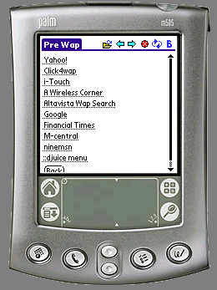 | 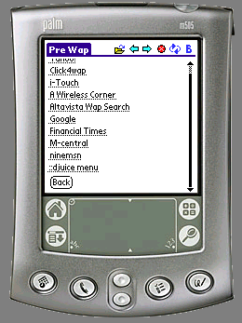

ส่วนนี้จะประกอบด้วย 1 ไฟล์คือ Dispaly.c
- Display.c ในไฟล์นี้ฟังก์ชันที่เกี่ยวข้องกับส่วนแสดงคือ
- CheckAndPrepareUrl - ใช้ในการตรวจสอบ URL และเพิ่ม http เข้าไปหน้า URL ถ้าไม่มี
- WhatAttr - ใช้ในการหาค่า id ของแอตทริบิวต์
- FindWAP - ใช้ในการเมื่อมีการกดลิงก์จะทำการติดต่อไปยังเซิร์ฟเวอร์ตาม URL ที่กำหนด
- GetFont - ใช้ในการกำหนดฟอนต์
- GetAlign - ใช้ในการกำหนดตำแหน่งของตัวอักษร
- CreateButton -- ใช้ในการสร้างปุ่ม
- GetP - ใช้ในการแปลงแท็ก p และแอตทริบิวต์เป็นอินเตอร์เฟส
- GetGo – ใช้ในการเซ็ตเพจที่จะไปเมื่อมีการกดปุ่ม
- GetA - ใช้ในการแสดงลิงก์
- MainButtonFunc – ใช้ในการเมื่อมีการกดปุ่มที่สร้างเอาไว้จะทำการสร้างอินเตอร์เฟสของเพจใหม่ตามที่แท็ก go กำหนด
- OpenPage - ใช้ในการหาตำแหน่งแท็กเปิดและแท็กปิดของการ์ดแรก และส่งไปแปลงเป็นอินเตอร์เฟส

